Міністерство освіти і науки України
ОДЕСЬКА НАЦІОНАЛЬНА АКАДЕМІЯ ХАРЧОВИХ ТЕХНОЛОГІЙ

Кафедра технології
комбікормів і біопалива

Реферат
З теми:
«Основи методології розробки системи якості, філософія і політика по якості в лабораторії.»

Факультет _________________________________________
Група_____________________________________________
Студент __________________________________________
Варіант № _________________________________________
Залікова книжка ____________________________________
Викладач__________________________________________

Одеса 2018
План
Вступ 3
1. Системи управління якістю 4
2. Документація системи управління якістю 9
3. Філософія по управлінню якості 12
Висновок 14
Література 15

Вступ
Для ефективного управління сучасними господарюючими суб'єктами та прийняття відповідних управлінських рішень керівники різних рівнів потребують ґрунтовної теоретичної підготовки та навиків ефективного управління підприємством. Проблема підготовки висококваліфікованих фахівців з управління виробництвом в сучасних умовах набуває все більшої актуальності та значення.
Питання якості продукції (товарів, робіт, послуг) стають найважливішими з погляду забезпечення зростаючих вимог користувачів щодо якості та ефективної економічної діяльності підприємств. У цих умовах, у професійній підготовці менеджерів, опановування знань і навичок з управління якістю набуває першочергового значення.
Управління якістю – це економічна дисципліна, яка вивчає теорію та методологію управління якістю, принципи побудови та функціонування систем управління якістю, нормативно-законодавчі, організаційні та економічні питання з управління якістю товарів, робіт, послуг.

- Системи управління якістю
Діючі системи управління якістю, які побудовані згідно зі стандартам ISO 9000 або відповідно до філософії TQM, або за критеріями премії з якості - це насамперед системи, які створені на основі найбільш прогресивних форм і методів управління якістю. Для успішної роботи на сучасному ринку наявність у підприємства системи управління якістю і сертифіката на неї є необхідною умовою, гарантом високої якості продукції.
Фахівцями виділяються два підходи до визначення категорії «якість»: технократичний та інноваційний. За технократичного підходу якість розглядають з філософського, соціального, технічного, правового і економічного аспектів її сприйняття. А в разі інноваційного підходу якість трактується з позицій концепції загального управління якістю (TQM).
Системний підхід до управління якістю почав формуватися з другої половини минулого століття. Було розроблено кілька моделей систем управління якістю продукції. Найбільше зацікавлення викликали моделі американців А. Фейгенбаума і Дж. Джурана та європейців Дж. Еттінгєра і Дж. Сіттіга.
Основу концепції моделі А. Фейгенбаума складають два положення: споживач повинен отримувати тільки якісну продукцію; основні зусилля слід спрямовувати на контроль якості. Він запропонував модель «Загального контролю якості» (TQC – Total Qualiti Control) і ввів поняття вартості якості. Практичну реалізацію в повному обсязі ця система отримала в Японії. Модель Еттінгера-Сіттіга, яка розроблена спеціалістами Європейської організації з контролю якості, враховує вплив попиту на якість продукції, передбачає вивчення ринків збуту.
Модель Дж. Джурана – позачасова просторова модель (спіраль якості), яка визначає основні стадії безперервного розгортання робіт з управління якістю, є прообразом багатьох моделей якості, розроблених пізніше. Модель передбачає постійне дослідження попиту та експлуатаційних показників якості, що обумовлює орієнтацію виробництва на вимоги споживачів і ринок збуту.
Наведені моделі стали основою для розробки системи управління якістю продукції в провідних країнах світу. Слід зазначити, що системне, комплексне управління якістю було запроваджено в колишньому Радянському Союзі. Головним недоліком вітчизняних систем якості було те, що весь механізм Управління якістю. Ч. І. Методичні рекомендації до виконання практичних робіт 32 управління якістю в їхніх рамках не був орієнтований на споживача і на виготовлення конкурентоспроможної продукції, якої вимагає ринок.
Можна виділити такі рівні систем управління якістю:
− системи, які відповідають вимогам стандартів ISO 9000;
− загальне управління якістю (TQM);
− системи, які відповідають критеріям національних премій з якості;
− інтегровані системи управління якістю.
Головна цільова установка систем якості, побудованих на основі стандартів ISO 9000 - забезпечення якості продукції відповідно до вимог замовника. Механізм системи якості, методи і засоби орієнтовані на цю мету. У більшості випадків створення системи управління якістю та її сертифікація має добровільний характер.
Система управління якістю
Реалізація сучасних ідей у сфері якості та побудова процесів підприємства у відповідності з вимогами споживача досягається, в першу чергу, із побудови системи управління якістю (СУЯ) та її впровадження на підприємствах.
Система управління якістю – це організаційна основа управління підприємством, яка в широкому розумінні може розглядатися як система менеджменту організації стосовно якості.
Під створенням систем управління якістю розуміється її розроблення та впровадження у діяльність підприємства. Як правило, рішення про створення системи якості приймає керівництво підприємства під впливом вимог конкретних замовників або ситуації на ринках збуту.
Створення СУЯ на підприємстві – це не можливість виготовляти найкращу та найбільш конкурентоспроможну продукцію (найчастіше можна зустріти саме таке помилкове розуміння необхідності впровадження системи), а можливість дати гарантію, що якість виготовленої продукції є стабільною та зорієнтованою на конкретного споживача. Отже, під час її створення необхідно дати відповідь на три ключові питання: ХТО наш споживач? ЯКІ його вимоги? ЯКИХ зусиль треба докласти, щоб його задовольнити? Відповідь на них визначає специфіку системи якості, що буде створюватися для кожного окремо взятого підприємства.
Для впровадження СУЯ необхідно:
1) розробити документацію системи, яка повинна відповідати вимогам стандарту ISO 9001;
2) привести практичну діяльність підприємства у відповідність з документацією.
Документація СУЯ розробляється для того, щоб формально закріпити відповідальність за здійснення певних процесів організації при створенні якості. Згідно із вимогами стандарту ISO 9001:2008, система управління якістю являє собою мережу процесів, ключові з яких подано у моделі управління якістю на рис. 1.1.
Таким чином, організація, що впроваджує систему управління якістю, повинна спершу опрацювати механізм застосування і реалізації процесного підходу у своїй діяльності. Для цього необхідне застосування методів організаційного інжинірингу та реалізації інструментів моделювання бізнес- процесів. Діяльність зі створення процесно-орієнтованої організації здійснюється за такими етапами:
− ідентифікація ключових процесів підприємства;
− установлення послідовності і взаємодії між цими процесами;
− установлення критеріїв і методів контролю параметрів процесів;
− забезпечення наявності інформації, необхідної для реалізації та моніторинга процесів;
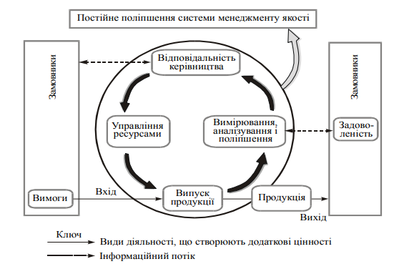
− вимірювання та аналізування інформації про процеси і застосування дій, що необхідні для досягнення установлених результатів і безперервного поліпшення.
Рис. 1.1 Модель системи управління якістю, в основу якої покладено процес
Саме з цих кроків, що передують діям, безпосередньо пов’язаних із впровадженням СУЯ згідно з вимогами стандарту ISO, і доцільно розпочинати роботи в даному напрямі. Вимоги стандарту ISO 9001:2008 до СУЯ чітко регламентуються за чотирма елементами (рис. 1.1):
− відповідальність керівництва;
− управління ресурсами;
− випуск продукції (саме за даним елементом підприємство має право вибору щодо опису та документування певних процесів, залежно від того, які етапи життєвого циклу реалізуються в процесі виготовлення продукції);
− вимірювання, аналізування та поліпшення.
За даними елементами розробляється документація СУЯ, а також забезпечується погодженість і сумісність процесів планування, управління, забезпечення й поліпшення якості з визначенням їх змісту та взаємодії. Кожен напрям діяльності має свої особливості, і разом вони являють собою чотири основні функціональні підсистеми системи якості, які й виступають основними її складовими.
Процес створення СУЯ на підприємстві є складним і зазвичай довготривалим процесом, а його подальший розвиток і перехід до TQM може взагалі тривати роками. У загальному вигляді етапи розроблення систем якості можна представити таким чином:
1. Визначення елементів системи якості.
2. Визначення складу структурних підрозділів системи якості.
3. Розроблення структурної схеми системи якості.
4. Розроблення функціональної схеми управління якістю.
5. Визначення складу та стану документації системи якості.
6. Розроблення внутрішньофірмової системи документації.
7. Впровадження документації СУЯ.
8. Перевірка СУЯ.
Як правило, процес створення на підприємстві СУЯ завершується її сертифікацією. Отже, останнім етапом її розробки можливо вважати організацію і проведення сертифікації СУЯ на відповідність стандартам ISO 9001:2008 авторитетним органом із сертифікації.
Згідно з вимогами ISO 9001:2008, документація СУЯ повинна містити:
а) документовані виклади політики й завдань у сфері якості;
б) настанови щодо якості;
в) документовані методики, які вимагаються стандартом;
г) документи, потрібні організації для забезпечення ефективності планування та виконання процесів і управління ними (процедури та інструкції);
д) протоколи якості[1].

2. Документація системи управління якістю
Ефективність системи управління якістю залежить від якості розроблення її документації. Згідно з вимогами ІSO 9001:2000, документація системи управління якістю повинна містити:
а) документально оформлені політику та цілі в сфері якості;
б) настанову з якості;
в) задокументовані методики, які вимагаються стандартом;
г) документи (процедури та інструкції), які необхідні організації для забезпечення результативного планування, функціонування та контролю процесів;
д) протоколи якості.
Структура документації системи управління якістю представлена на рис.2.1
Політика в сфері якості визначає відповідальність вищого керівництва за якість продукції і є складовою частиною загальної політики і стратегії організації. Вона забезпечує основу для встановлення та перегляду цілей у сфері якості. Політика у сфері якості оформлюється у формі короткої заяви керівника підприємства (як правило, на одній сторінці) і доводиться до робітників як самостійний документ. Керівництво організації повинно забезпечити, щоб політика у сфері якості за своїм змістом і структурою відповідала меті організації, містила зобов’язання щодо задоволення вимог та постійного поліпшення результативності системи управління якістю, була поширеною та зрозумілою на всіх рівнях організації, аналізувалася з погляду її постійної придатності (рис.2.1).

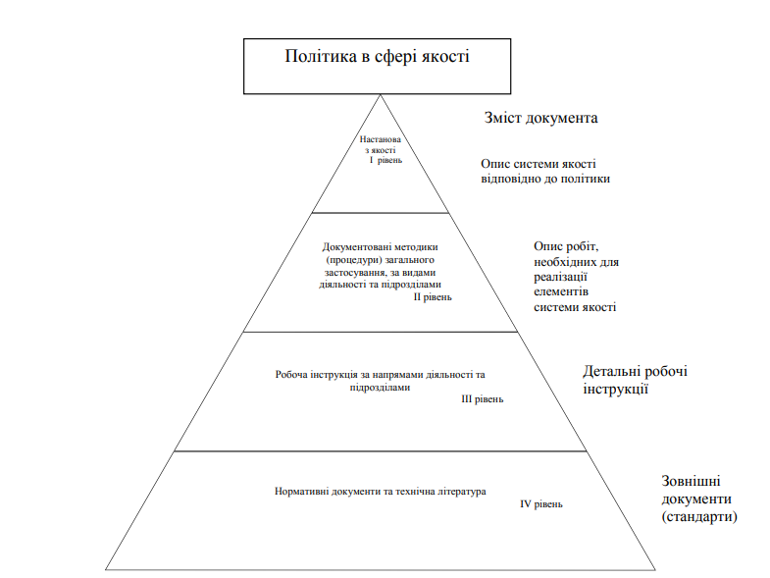
Рис.2.1. Ієрархія документації системи управління якістю
На формування політики в сфері якості впливають наступні фактори:
- ситуація на ринку збуту;
- конкурентоспроможність продукції;
- науково-технічний прогрес і боротьба з конкурентами;
- сучасний стан підприємства;
- обсяг інвестицій в розвиток підприємства.
Розроблена політика в сфері якості у вигляді основних напрямів і цілей включається в Настанову з якості.
Настанова з якості – це концептуальний документ, який містить повний опис системи управління якістю з аргументацією її відповідності вимогам стандарту ІSO 9001:2000. Цей документ містить сферу застосування системи управління якістю; задокументовані методики, встановлені для системи управління якістю; опис взаємодії процесів системи управління якістю.
У стандарті ІSO 9000:2000 задокументована методика визначається як документ, який містить описання способу діяльності або здійснення процесу.
Робоча інструкція регламентує дії певного виконавця при здійснені конкретного процесу. Часто методика супроводжується декількома робочими інструкціями.
Обсяг документації системи управління якістю залежить від виду діяльності і розміру організації, складності процесів і їх взаємодії; компетентності персоналу.
З метою чіткого управління документацією системи управління якістю розробляється задокументована методика управління документацією, яка містить правила затвердження документів, внесення в них змін, поширення нових документів і вилучення застарілих. Підготовка, впровадження системи якості – складний і довгий процес, який потребує зусиль усього персоналу організації [3].

3. Філософія по управлінню якості
В 70-80 роки почався перехід від тотального керування якістю до тотального менеджменту якості (TQM). У цей час з'явилася серія нових міжнародних стандартів на системи якості ISO 9000 (1987 р.), що зробили досить істотний вплив на менеджмент і забезпечення якості. Якщо TQC – це керування якістю з метою виконання встановлених вимог, то TQM – це ще й керування цілями й самими вимогами.
В TQM включається також і забезпечення якості, що трактується як система заходів, які забезпечують впевненість у споживача в якості продукції.
Система ТQМ є комплексною системою, орієнтованою на постійне поліпшення якості, мінімізацію виробничих витрат і постачання точно в строк. Основна філософія ТQМ базується на принципі – поліпшенню немає межі. Стосовно до якості діє цільова настанова – прагнення до 0 дефектів, до витрат – 0 непродуктивних витрат, до поставок – точно в строк.
При цьому усвідомлюється, що досягти цих меж неможливо, але до цього потрібно постійно прагнути й не зупинятися на досягнутих результатах. Ця філософія має спеціальний термін – "постійне поліпшення якості" (quality improvement). У системі ТQМ використовуються адекватні цілям методи керування якістю. Однієї із ключових особливостей системи є використання колективних форм і методів пошуку, аналізу й рішення проблем, постійна участь у поліпшенні якості всього колективу.
В TQM істотно зростає роль людини й навчання персоналу. Мотивація досягає стану, коли люди настільки захоплені роботою, що відмовляються від частини відпустки, затримуються на роботі, продовжують працювати і в будинку. З'явився новий тип працівників – трудоголіки.
Навчання стає тотальним і безперервним, супроводжує працівників протягом всієї трудової діяльності. Істотно змінюються форми навчання, стаючи все більш активними – використовуються ділові ігри, спеціальні тести, комп'ютерні методи й под.
Навчання перетворюється у частину мотивації, тому що добре навчена людина впевненіше почуває себе в колективі, здатна на роль лідера, має переваги в кар'єрі. Розробляються й використовуються спеціальні прийоми розвитку творчих здібностей працівників.
У взаємини постачальників і споживачів досить ґрунтовно ввійшла сертифікація систем якості на відповідність стандартам ISO 9000.
Головна мета систем якості, побудованих на основі стандартів ISO серії 9000 – забезпечення якості продукції, необхідної замовнику, і надання йому доказів у здатності підприємства зробити це[4].

Висновок
В останні роки все більшого значення набувають екологічні, ергономічні, естетичні властивості і характеристики продукції.
Якість продукції є найважливішою економічною категорій ринкової економіки. Від рівня якості виробів залежить, насамперед, їх конкурентоспроможність, а значить і всі кінцеві результати діяльності підприємства виготовлювача. Крім того, якість продукції визначає темпи науково - технічного процесу в галузях використовують її, і в кінцевому підсумку - рівень задоволення потреб народного господарства і населення.

Література
- Станкевич І. В. Управління якістю: [метод. рекомендації до виконання практ. робіт для студентів усіх форм навчання за напрямом 0306 «Менеджмент». Ч. 1] / І. В. Станкевич, Т. А. Романенко. – Одеса: ОНАЗ ім. О. С. Попова, 2012. – 60 с.
- Капінос Г. І. Операційний менеджмент [текст : навч.посіб./ Г.І. Капінос, І.В. Бабій – К : «Центр учбової літератури», 2013.-352с. http://pidruchniki.com/1744080453539/menedzhment/ponyattya_sistemi_yakosti
- Управління якістю продукції на підприємствах харчової промисловості. http://dspace.nuft.edu.ua/jspui/bitstream/123456789/13024/4/20.pdf
- Управління якістю продукції : навчальний посібник / В. В. Савуляк – Вінниця : ВНТУ, 2012. – 91 с.

